

**Ақмола облысы Ерейментау ауданы әкімдігінің 2018 жылғы 27 тамыздағы № а-8/291 "Ерейментау ауданының шалғайдағы елді мекендерде тұратын балаларды жалпы білім беретін мектептерге тасымалдаудың схемасы мен тәртібін бекіту туралы" қаулысына өзгерістер енгізу туралы**

Ақмола облысы Ерейментау ауданы әкімдігінің 2023 жылғы 28 сәуірдегі № а-4/111 қаулысы. Ақмола облысының Әділет департаментінде 2023 жылғы 5 мамырда № 8554-03 болып тіркелді

      Ерейментау ауданының әкімдігі ҚАУЛЫ ЕТЕДІ:

      1. Ақмола облысы Ерейментау ауданы әкімдігінің 2018 жылғы 27 тамыздағы № а-8/291 "Ерейментау ауданының шалғайдағы елді мекендерде тұратын балаларды жалпы білім беретін мектептерге тасымалдаудың схемасы мен тәртібін бекіту туралы" (Нормативтік құқықтық актілерді мемлекеттік тіркеу тізілімінде № 6789 болып тіркелген) қаулысына келесі өзгерістер енгізілсін:

      көрсетілген қаулының 1-қосымшасы алынып тасталсын;

      көрсетілген қаулының 2, 3, 4, 5, 6, 7, 8-қосымшалары осы қаулының 1, 2, 3, 4, 5, 6, 7-қосымшаларына сәйкес жаңа редакцияда жазылсын.

      2. Осы қаулының орындалуын бақылау Ерейментау ауданы әкімінің жетекшілік ететін орынбасарына жүктелсін.

      3. Осы қаулы оның алғашқы ресми жарияланған күнінен кейін күнтізбелік он күн өткен соң қолданысқа енгізіледі.

|  |  |
| --- | --- |
| *Ерейментау ауданының әкімі* | *А. Альжанов* |

|  |  |
| --- | --- |
|  | Ерейментау ауданы әкімдігінің 2023 жылғы 28 сәуірдегі № а-4/111 қаулысына 1-қосымша |
|  | Ерейментау ауданы әкімдігінің 2018 жылғы 27 тамыздағы № а-8/291 қаулысына 2-қосымша |

**Ерейментау ауданының шалғайдағы елді мекендерде тұратын балаларды "Ақмола облысы білім басқармасының Ерейментау ауданы бойынша білім бөлімі Торғай ауылының жалпы орта білім беретін мектебі" коммуналдық мемлекеттік мекемесіне тасымалдаудың схемасы**

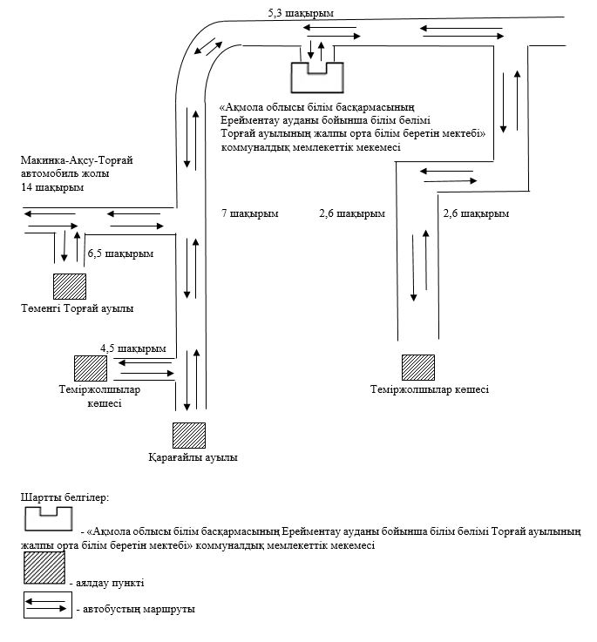

|  |  |
| --- | --- |
|  | Ерейментау ауданы әкімдігінің 2023 жылғы 28 сәуірдегі № а-4/111 қаулысына 2-қосымша |
|  | Ерейментау ауданы әкімдігінің 2018 жылғы 27 тамыздағы № а-8/291 қаулысына 3-қосымша |

**Ерейментау ауданының шалғайдағы елді мекендерде тұратын балаларды "Ақмола облысы білім басқармасының Ерейментау ауданы бойынша білім бөлімі Тайбай ауылының жалпы орта білім беретін мектебі" коммуналдық мемлекеттік мекемесіне тасымалдаудың схемасы**

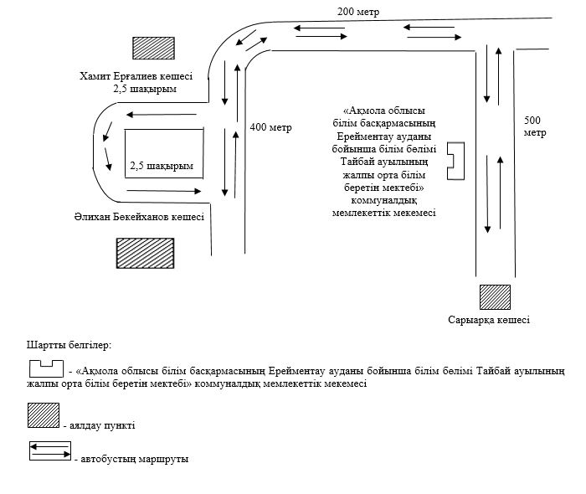

|  |  |
| --- | --- |
|  | Ерейментау ауданы әкімдігінің 2023 жылғы 28 сәуірдегі № а-4/111 қаулысына 3-қосымша |
|  | Ерейментау ауданы әкімдігінің 2018 жылғы 27 тамыздағы № а-8/291 қаулысына 4-қосымша |

**Ерейментау ауданының шалғайдағы елді мекендерде тұратын балаларды "Ақмола облысы білім басқармасының Ерейментау ауданы бойынша білім бөлімі Бестоғай ауылының негізгі орта мектебі" коммуналдық мемлекеттік мекемесіне тасымалдаудың схемасы**

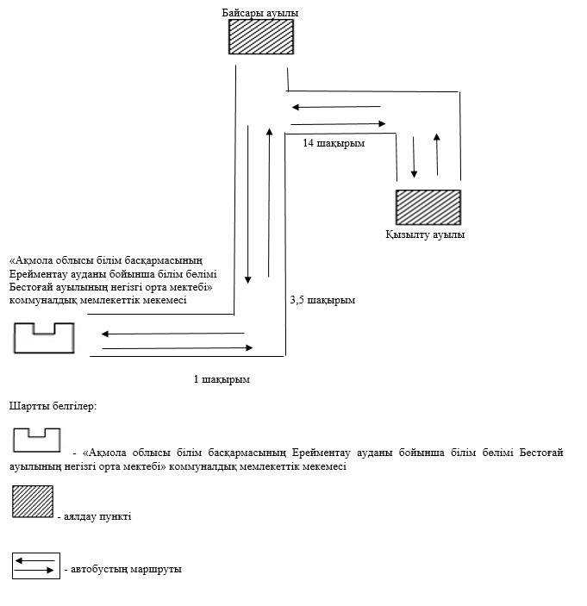

|  |  |
| --- | --- |
|  | Ерейментау ауданы әкімдігінің 2023 жылғы 28 сәуірдегі № а-4/111 қаулысына 4-қосымша |
|  | Ерейментау ауданы әкімдігінің 2018 жылғы 27 тамыздағы № а-8/291 қаулысына 5-қосымша |

**Ерейментау ауданының шалғайдағы елді мекендерде тұратын балаларды "Ақмола облысы білім басқармасының Ерейментау ауданы бойынша білім бөлімі Ажы ауылының негізгі орта мектебі" коммуналдық мемлекеттік мекемесіне тасымалдаудың схемасы**

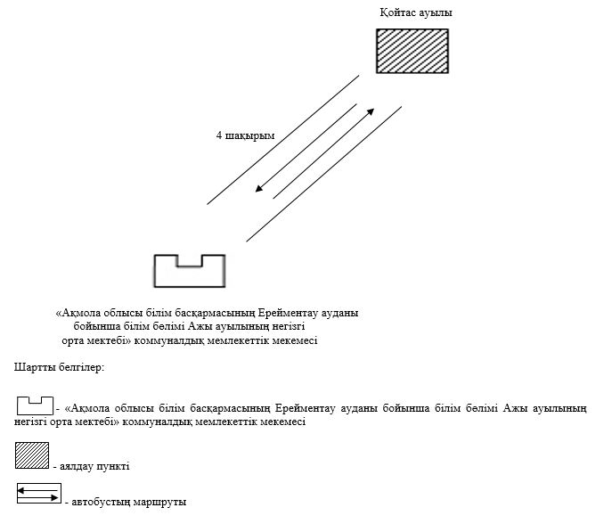

|  |  |
| --- | --- |
|  | Ерейментау ауданы әкімдігінің 2023 жылғы 28 сәуірдегі № а-4/111 қаулысына 5-қосымша |
|  | Ерейментау ауданы әкімдігінің 2018 жылғы 27 тамыздағы № а-8/291 қаулысына 6-қосымша |

**Ерейментау ауданының шалғайдағы елді мекендерде тұратын балаларды "Ақмола облысы білім басқармасының Ерейментау ауданы бойынша білім бөлімі Өлеңті ауылының жалпы орта білім беретін мектебі" коммуналдық мемлекеттік мекемесіне тасымалдаудың схемасы**

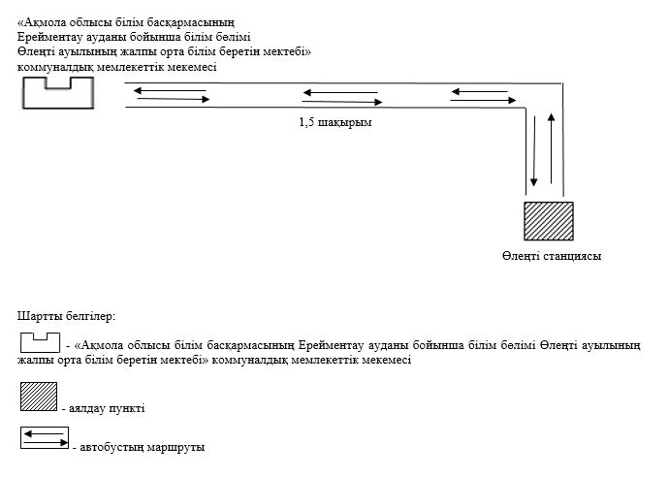

|  |  |
| --- | --- |
|  | Ерейментау ауданы әкімдігінің 2023 жылғы 28 сәуірдегі № а-4/111 қаулысына 6-қосымша |
|  | Ерейментау ауданы әкімдігінің 2018 жылғы 27 тамыздағы № а-8/291 қаулысына 7-қосымша |

**Ерейментау ауданының шалғайдағы елді мекендерде тұратын балаларды "Ақмола облысы білім басқармасының Ерейментау ауданы бойынша білім бөлімі Күншалған ауылының жалпы орта білім беретін мектебі" коммуналдық мемлекеттік мекемесіне тасымалдаудың схемасы**

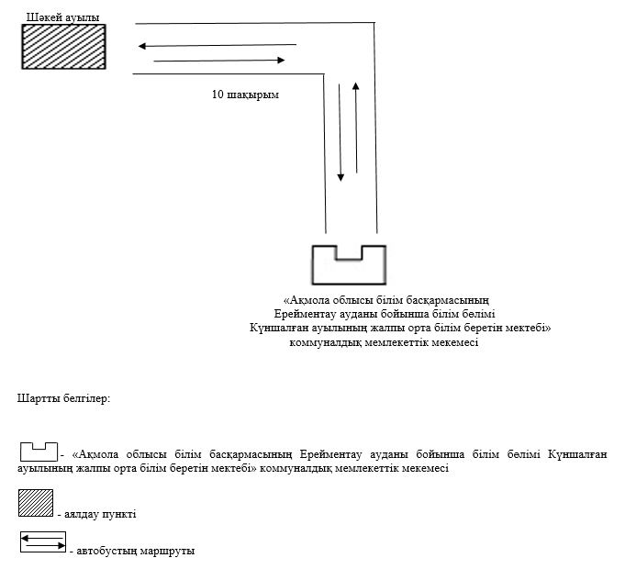

|  |  |
| --- | --- |
|  | Ерейментау ауданы әкімдігінің 2023 жылғы 28 сәуірдегі № а-4/111 қаулысына 7-қосымша |
|  | Ерейментау ауданы әкімдігінің 2018 жылғы 27 тамыздағы № а-8/291 қаулысына 8-қосымша |

**Ерейментау ауданының шалғайдағы елді мекендерде тұратын балаларды жалпы білім беретін мектептерге тасымалдаудың тәртібі**

      1. Ерейментау ауданының шалғайдағы елді мекендерде тұратын балаларды жалпы білім беретін мектептерге тасымалдаудың тәртібі "Автомобиль көлігі туралы" Қазақстан Республикасы Заңының 14-бабы 3-тармағының 3-1) тармақшасына сәйкес әзірленді.

      2. Тасымалдаушы "Ақмола облысы білім басқармасының Ерейментау ауданы бойынша білім бөлімі" мемлекеттік мекемесі болып табылады.

      3. Тасымалдаулар Қазақстан Республикасы Инвестициялар және даму министрінің міндетін атқарушысының 2015 жылғы 26 наурыздағы № 349 бұйрығымен бекітілген Автомобиль көлігімен жолаушылар мен багажды тасымалдау қағидаларының (Нормативтік құқықтық актілерді мемлекеттік тіркеу тізілімінде № 11550 болып тіркелген) талаптарына сәйкес жүзеге асырылады.

© 2012. Қазақстан Республикасы Әділет министрлігінің «Қазақстан Республикасының Заңнама және құқықтық ақпарат институты» ШЖҚ РМК